Силуэтное рисование
Изобразить натюрморт в технике силуэтного рисования.
В чёрном цвете, материал (гуашь). По заданным образцам.
Можно составить свой натюрморт из предметов быта.

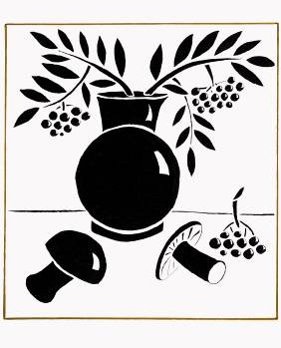

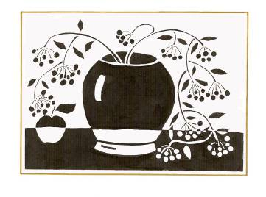

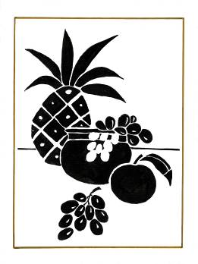

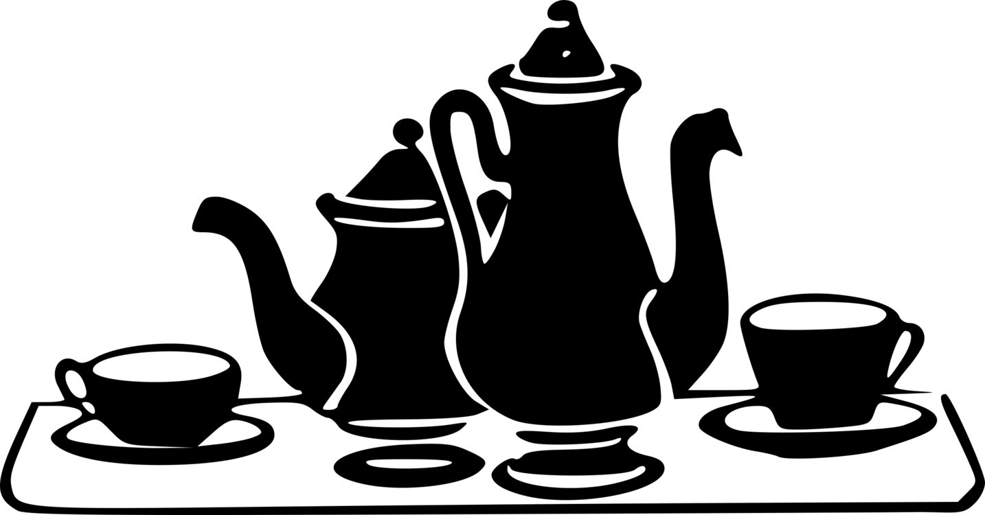
Выполненную работу отправляем на почту
alevtinakalugina@inbox.ru
c 17 по 21 ноября.

